Zapopan, Jalisco siendo las 11:28 horas del día 28 de diciembre de 2020, en las instalaciones del Mezzanine, ubicado en la Unidad Administrativa CISZ, Av. Prolongación Laureles 300, Colonia Tepeyac, Esquina Bolvd. Panamericano, en esta ciudad; se celebra la Décima Séptima Sesión Ordinaria del año 2020, del Comité de Adquisiciones, del Municipio de Zapopan, Jalisco; convocada por el Lic. Edmundo Antonio Amutio Villa, representante del Presidente del Comité de Adquisiciones, con fundamento en lo dispuesto en el artículo 20, artículo 25 fracción II, artículo 28 y artículo 29 del Reglamento de Compras, Enajenaciones y Contratación de Servicios del Municipio de Zapopan, Jalisco.

Punto número uno del orden del día, lista de asistencia. Se procede a nombrar lista de asistencia, de conformidad con el Artículo 20 Y 26 fracción III del Reglamento de Compras, Enajenaciones y Contratación de Servicios del Municipio de Zapopan, Jalisco;

Estando presentes los integrantes con voz y voto:
Representante del Presidente del Comité de Adquisiciones.
Lic. Edmundo Antonio Amutio Villa.
Suplente.

Representante del Consejo Mexicano de Comercio Exterior.
Lic. Ernesto Tejeda Martín del Campo
Suplente.

Representante del Consejo Agropecuario de Jalisco.
Lic. Juan Mora Mora.
Suplente.

Representante del Consejo Coordinador de Jóvenes Empresarios
del Estado de Jalisco.
Lic. María Fabiola Rodríguez Navarro.
Suplente.

Estando presentes los vocales permanentes con voz:
Contraloría Ciudadana.
Mtro. Juan Carlos Razo Martínez.
Suplente.

Tesorería Municipal.
L.A.F. Talina Robles Villaseñor
Suplente.

Regidor Representante de la Fracción del Partido Acción Nacional
Dr. José Antonio de la Torre Bravo
Titular.

Secretario Técnico y Ejecutivo.
Luz Elena Rosete Cortes.
Suplente.

Punto número dos del orden del día, declaración de quórum. Se declara que existe quórum legal requerido para sesionar válidamente a las 11:29 horas, de conformidad con el Artículo 30, del Reglamento de Compras, Enajenaciones y Contratación de Servicios del Municipio de Zapopan, Jalisco.

Punto número tres del orden del día, aprobación del orden del día. Para desahogar esta Décima Séptima Sesión Ordinaria del Comité de Adquisiciones Municipales, se propone el siguiente Orden del Día, de conformidad con el Reglamento de Compras, Enajenaciones y Contratación de Servicios del Municipio de Zapopan, Jalisco, Artículo 25 fracción IV, el cual solicito al Secretario de cuenta del mismo, por lo que se procede a dar inicio a esta sesión bajo el siguiente orden del día:
Orden del Día:

- Registro de asistencia.
- Declaración de Quórum.
- Aprobación del orden del día.
- Lectura y aprobación del Acta.
- Agenda de Trabajo:

  - Presentación de cuadros de procesos de licitación pública con concurrencia del Comité, o.

  - Presentación de ser el caso e informe de adjudicaciones directas y,

- Asuntos Varios.

El Lic. Edmundo Antonio Amutio Villa, representante suplente del Presidente del Comité de Adquisiciones, comenta está a su consideración el Orden del Día, por lo que en votación económica les pregunto si se aprueba, siendo la votación de la siguiente manera:

Aprobado por unanimidad de votos por parte de los integrantes del Comité presentes.

Punto cuarto del orden del día, Lectura y aprobación del Acta Anterior.

El Lic. Edmundo Antonio Amutio Villa, representante suplente del Presidente del Comité de Adquisiciones, menciona en ese sentido, adjunto a la convocatoria de esta sesión se les hizo llegar de manera electrónica las actas en su versión estenográfica correspondientes a la Sesión Acta 19 Extraordinaria del 2020 de fecha 17 de diciembre de 2020.

El Lic. Edmundo Antonio Amutio Villa, representante suplente del Presidente del Comité de Adquisiciones, comenta someto a su consideración el omitir LA LECTURA de dichas actas en virtud de haber sido enviadas con antelación, por lo que en votación económica les pregunto si se aprueba; siendo la votación de la siguiente manera:

Aprobado por unanimidad de votos por parte de los integrantes del Comité presentes.

El Lic. Edmundo Antonio Amutio Villa, representante suplente del Presidente del Comité de Adquisiciones, menciona no habiendo recibido observaciones, se pone a sus consideraciones la aprobación del CONTENIDO del acta correspondiente a la Sesión Acta 19 Extraordinaria del 2020 de fecha 17 de diciembre de 2020.

Aprobado por unanimidad de votos por parte de los integrantes del Comité presentes.

Punto Quinto del Orden del Día. Agenda de Trabajo.

Punto 1) Presentación de cuadros de procesos de licitación de bienes o servicios y en su caso aprobación de los mismos, enviados previamente para su revisión y análisis de manera electrónica adjunto a la convocatoria.

1.-Resolución y fallo sobre los procesos de licitación con participación del Comité.

Número de Cuadro: 01.17.2020
Licitación Pública Nacional con Participación del Comité: 202001719
Área Requirente: Dirección de Aseo Público adscrita a la Coordinación General de Servicios Municipales.
Objeto de licitación: Recolección de residuos no peligrosos servicio de recepción de residuos sólidos urbanos, manejo y transportación de los mismos al relleno sanitario de Picachos en carretera Colotlán Km 15.5 (enero a septiembre del 2021)

Se pone a la vista el expediente de donde se desprende lo siguiente:

Proveedores que cotizan:
- Hasars, S.A. de C.V.
- Gen Industrial, S.A. de C.V.
Los licitantes cuyas proposiciones fueron desechadas:

Licitante | Motivo
Gen Industrial, S.A. de C.V. | Licitante No Solvente, De conformidad a la evaluación realizada por parte de la Dirección de Aseo Público mediante oficio No. 1665/2020/1524, así mismo mediante la verificación a las instalaciones de la empresa por parte de la Contraloría Ciudadana y de la propia Dirección de Aseo Público, No cumple con los siguientes requisitos establecidos en las bases de licitación: * No cumple con el numeral 1 hoja 11 "Capacidad de recepción de residuos sólidos urbanos de hasta 600 toneladas recolectadas por las unidades de Aseo Público de Zapopan" ya que al momento de la visita el licitante manifestó que NO reciben RSU, al momento, sólo tienen recepción de residuos comerciales e industriales y no tienen la capacidad de 600 toneladas, ya que solo reciben 400 toneladas de éstos residuos. * No cumple con el numeral 3 hoja 11 "Comprobación de unidades equipadas con cajas transfer con piso móvil, para trasladas los residuos sólidos urbanos al Relleno Sanitario Picachos " Ya que se observó al momento de la visita que SI cuenta con unidades equipadas con cajas transfer con piso móvil, sin embargo NO son utilizadas para el traslado de RSU, sino más bien trasladan residuos comerciales e industriales , * No cumple con el numeral 6 hoja 12 "Capacidad de prestar el servicio inmediato de la licitación, una vez dictaminado el fallo" Ya que al momento de la visita se detectó que no tienen la infraestructura lista, ni el servicio de colección de RSU, *No cumple con el numeral 8 "Comprobación de que las instalaciones del licitante, reúnen todos los requisitos señalados inciso a) El área de recepción y carga de residuos sólidos urbanos (completamente techada deberá evitar contacto con el agua de lluvia los residuos", Ya que al momento de la visita NO cumple con éste punto, dado que las instalaciones del licitante no cuentan con áreas techadas para recibir RSU, el área donde reciben sus residuos comerciales e industriales están a cielo abierto. inciso b) "Sistema de vigilancia por cámaras, con capacidad de monitoreo por internet" En los documentos enviados para su estudio no se observa que cuenten con algún sistema de vigilancia con cámaras, y en la visita sólo nos fue mencionado que en el cuarto de sistema se requería previo autorización para el ingreso y poder observar el monitoreo de las cámaras, * No cumple con el numeral 9 hoja 12 "Comprobación de tener todos los documentos señalados dentro del punto número 8, Ya que con la visita que se realizó a las instalaciones no cumplió con todos lo señalado en el numeral 8. Cabe mencionar que por parte del área Convocante se detectó que en su constancia de situación fiscal acredita domicilio en Monterrey y toda la demás documentación manifiesta Domicilio En Guadalajara.

La Lic. Luz Elena Rosete Cortes, Representante Suplente del Secretario Técnico del Comité de Adquisiciones, da cuenta de la incorporación del C. Bricio Baldemar Rivera Orozco, representante suplente del Consejo de Cámaras Industriales de Jalisco.

Los licitantes cuyas proposiciones resultaron solventes son los que se muestran en el siguiente cuadro:

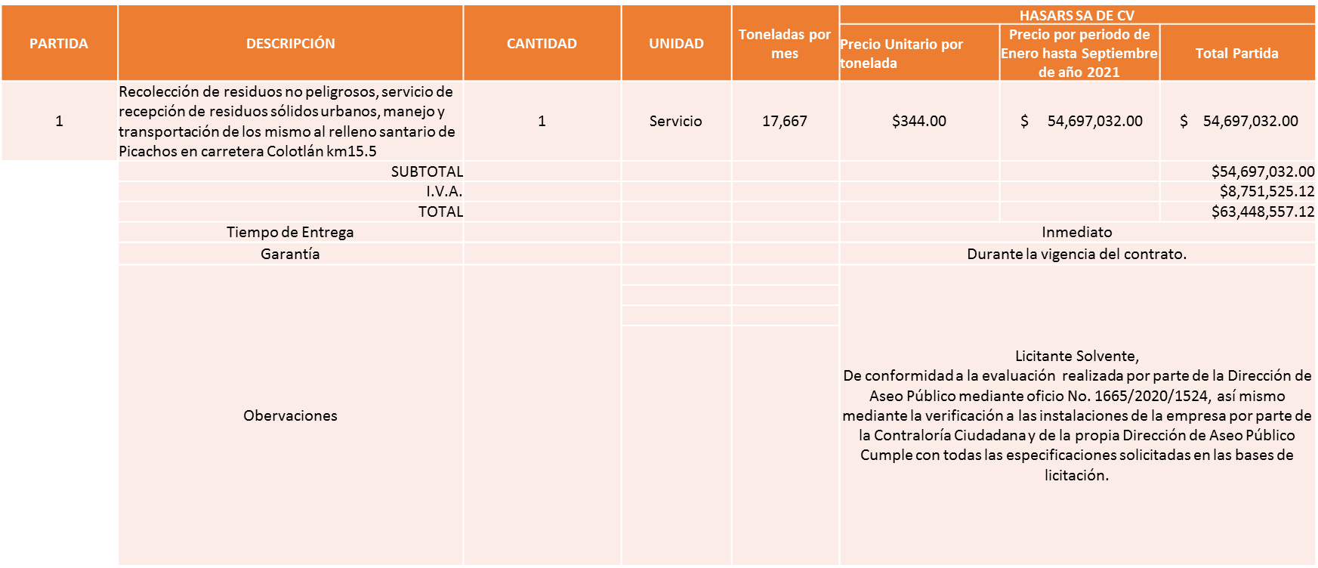

Responsable de la evaluación de las proposiciones:

Nombre | Cargo
L.N.I. Jairo Israel Balcázar Flores | Director de Aseo Publico

Mediante oficio de análisis técnico número 1665/2020/1524

De conformidad con los criterios establecidos en bases, se pone a consideración del Comité de Adquisiciones, la adjudicación a favor de:

Hasars, S.A. de C.V., por un monto total de $ 63,448,557.12 pesos.

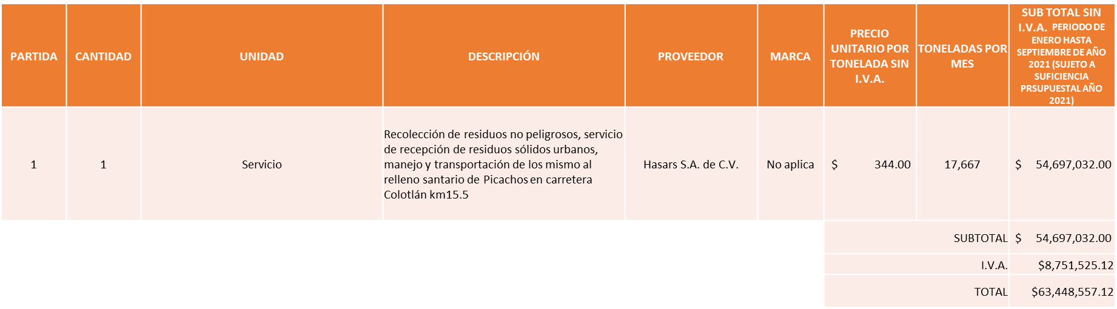

Nota: se adjudica al licitante que cumplió técnicamente de acuerdo a lo establecido en bases.

La convocante tendrá 10 días hábiles para emitir la orden de compra / pedido posterior a la emisión del fallo.
El proveedor adjudicado tendrá 5 días hábiles después de la notificación vía correo electrónico por parte de la convocante (por el personal autorizado para este fin) para la recepción firma y entrega de la orden de compra/pedido, previa entrega de garantía correspondiente.
Si el interesado no firma el contrato por causas imputables al mismo, la convocante podrá sin necesidad de un nuevo procedimiento, adjudicar el contrato al licitante que haya obtenido el segundo lugar, siempre que la diferencia en precio con respecto a la proposición inicialmente adjudicada no sea superior a un margen del diez por ciento.
El contrato deberá ser firmado por el representante legal que figure en el acta constitutiva de la empresa o en su defecto cualquier persona que cuente con poder notarial correspondiente.

El área requirente será la responsable de elaborar los trámites administrativos correspondientes para solicitar la elaboración del contrato así como el seguimiento del trámite de pago correspondiente.

Todo esto con fundamento en lo dispuesto por los artículos 107, 108, 113, 119 y demás relativos del Reglamento de Compras, Enajenaciones y Contratación de Servicios del Municipio de Zapopan, Jalisco.

El Lic. Edmundo Antonio Amutio Villa, representante suplente del Presidente del Comité de Adquisiciones, solicita a los Integrantes del Comité de Adquisiciones el uso de la voz, al Ing. Jesús Alejandro Félix Gastelum, Director de la Coordinación General de Servicios Municipales.

Aprobado por unanimidad de votos por parte de los integrantes del Comité presentes.

El Ing. Jesús Alejandro Félix Gastelum, Director de la Coordinación General de Servicios Municipales, dio contestación a las observaciones, realizadas por los Integrantes del Comité de Adquisiciones.

El Lic. Edmundo Antonio Amutio Villa, representante suplente del Presidente del Comité de Adquisiciones, comenta de conformidad con el artículo 24, fracción XXII del Reglamento de Compras, Enajenaciones y Contratación de Servicios del Municipio de Zapopan, Jalisco, se somete a su resolución para su aprobación de fallo por parte de los integrantes del Comité de Adquisiciones a favor del proveedor Hasars, S.A. de C.V.los que estén por la afirmativa, sírvanse manifestarlo levantando su mano.

Aprobado por Unanimidad de votos de los Integrantes presentes.

Número de Cuadro: 02.17.2020
Licitación Pública Nacional con Participación del Comité: 202001744
Área Requirente: Dirección de Recursos Humanos adscrita a la Coordinación General de Administración e Innovación Gubernamental.
Objeto de licitación: Adquisición de tarjetas en modalidad electrónica para el personal del Ayuntamiento de Zapopan Jalisco, periodo de Enero a Septiembre del año 2021.

Se pone a la vista el expediente de donde se desprende lo siguiente:

Proveedores que cotizan:
- Edenred México, S.A. de C.V.
- Toka Internacional, S.A.P.I. de C.V.
- Sodexo Motivation Solutions México, S.A. de C.V.
Ninguna propuesta fue desechada, se pone a consideración del comité de Adquisiciones, las siguientes observaciones:

Licitante | Motivo
Edenred México, S.A. de C.V. | A consideración del Comité de Adquisiciones, licitante NO SOLVENTE.  De Conformidad a la evaluación realizada por parte de la Dirección de Recursos Humanos mediante oficio RH/042/2020, El licitante Cumple con todo lo solicitado en las especificaciones técnicas, observándose que el tiempo de entrega de las tarjetas personalizadas, será de 05 (cinco) días hábiles posteriores a la notificación del fallo, así como defectos de fabricación por un periodo de un año a partir de que los bienes fueran entregados a la convocante cuya vigencia de precios son firmes hasta el término de la entrega de los bienes o prestación de los servicios. Cabe mencionar que por parte del área Convocante, se detectó que de acuerdo a lo establecido en las bases de licitación hoja número 14 séptimo párrafo donde se solicita copia simple de certificado de registro en la NORMA NMX-1-27001 a nombre del licitante. Certificado de protección de datos. El licitante anexa dos certificados, uno a nombre de METRONET S.A.P.I. de C.V. y otro a Nombre de PENTAFONINT S.A. de C.V. Por otra parte existe empate técnico con las otras dos propuestas de los licitantes SODEXO MOTIVATION SOLUTIONS MEXICO S.A. de C.V., y con TOKA INTERNACIONAL S.A.P.I. de C.V. y ésta empresa manifiesta ser empresa NACIONAL, ubicada en la Ciudad de México.
Toka Internacional, S.A.P.I. de C.V. | A consideración del Comité de Adquisiciones.  De Conformidad a la evaluación realizada por parte, parte de la Dirección de Recursos Humanos mediante oficio RH/042/2020, El licitante cumple con todo lo solicitado en las especificaciones técnicas, observándose que la vigencia de precios respetará el costo ofertado de los bienes en un periodo de 90 días. Cabe mencionar que existe empate técnico con las otras dos propuestas de los licitantes EDENRED MÉXICO S.A. de C.V. y SODEXO MOTIVATION SOLUTIONS MEXICO S.A. de C.V. y ésta empresa manifiesta ser empresa MUNICIPAL, ubicada precisamente en Zapopan.
Sodexo Motivation Solutions México, S.A. de C.V. | A consideración del Comité de Adquisiciones.  De Conformidad a la evaluación realizada por parte, parte de la Dirección de Recursos Humanos mediante oficio RH/042/2020, El licitante cumple con todo lo solicitado en las especificaciones técnicas, observándose que su tiempo de entrega de las tarjetas personalizadas, manifiesta que será de 04 cuatro días naturales a la notificación del fallo y en el anexo 1A manifiesta que será de 03 a 06 días a partida de la firma de contrato, orden de compra o pedido, con un tiempo de garantía de 13 meses y una vigencia de precios de 90 días a partir del día de la apertura, Cabe mencionar que existe empate técnico con las otras dos propuestas de los licitantes EDENRED MÉXICO S.A. de C.V. y TOKA INTERNACIONAL S.A.P.I. de C.V. y ésta empresa manifiesta ser empresa NACIONAL, ubicada en la Ciudad de México.

Los licitantes cuyas proposiciones resultaron solventes son los que se muestran en el siguiente cuadro:

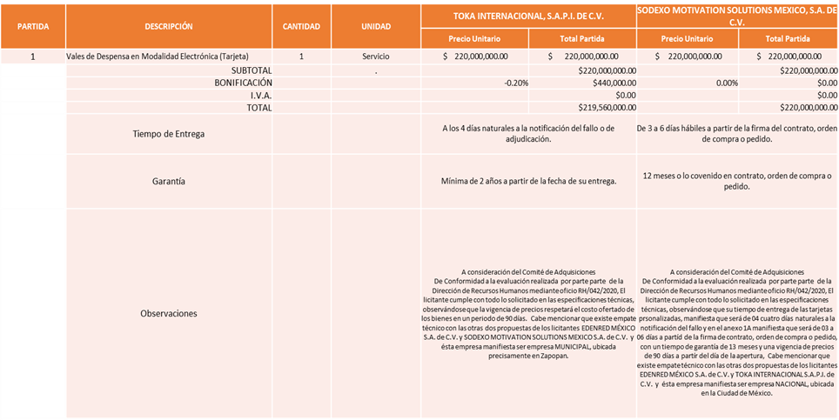

Responsable de la evaluación de las proposiciones:

Nombre | Cargo
Elizabeth Peñuñuri Villanueva | Director de Recursos Humanos

Mediante oficio de análisis técnico número RH/042/2020

De conformidad con los criterios establecidos en bases, se pone a consideración del Comité de Adquisiciones, la adjudicación a favor de:

Toka Internacional, S.A.P.I. de C.V., por un monto total a dispersar de $ 219,560,000.00 pesos.

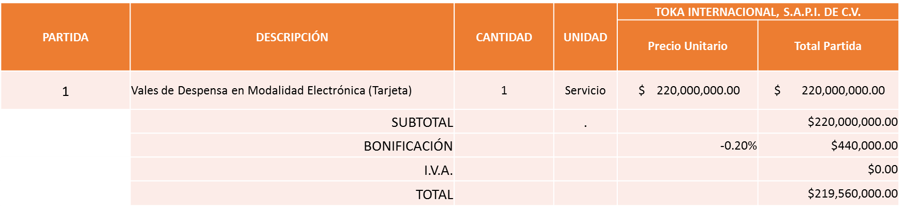

La convocante tendrá 10 días hábiles para emitir la orden de compra / pedido posterior a la emisión del fallo.
El proveedor adjudicado tendrá 5 días hábiles después de la notificación vía correo electrónico por parte de la convocante (por el personal autorizado para este fin) para la recepción firma y entrega de la orden de compra/pedido, previa entrega de garantía correspondiente.
Si el interesado no firma el contrato por causas imputables al mismo, la convocante podrá sin necesidad de un nuevo procedimiento, adjudicar el contrato al licitante que haya obtenido el segundo lugar, siempre que la diferencia en precio con respecto a la proposición inicialmente adjudicada no sea superior a un margen del diez por ciento.
El contrato deberá ser firmado por el representante legal que figure en el acta constitutiva de la empresa o en su defecto cualquier persona que cuente con poder notarial correspondiente.

El área requirente será la responsable de elaborar los trámites administrativos correspondientes para solicitar la elaboración del contrato, así como el seguimiento del trámite de pago correspondiente.

Todo esto con fundamento en lo dispuesto por los artículos 107, 108, 113, 119 y demás relativos del Reglamento de Compras, Enajenaciones y Contratación de Servicios del Municipio de Zapopan, Jalisco.

El Lic. Edmundo Antonio Amutio Villa, representante suplente del Presidente del Comité de Adquisiciones, comenta de conformidad con el artículo 24, fracción VII del Reglamento de Compras, Enajenaciones y Contratación de Servicios del Municipio de Zapopan, Jalisco, se somete a su resolución para su aprobación de fallo por parte de los integrantes del Comité de Adquisiciones a favor de del proveedor Toka Internacional, S.A.P.I. de C.V.

Aprobado por Unanimidad de votos por parte de los integrantes del Comité presentes

Número de Cuadro: 03.17.2020
Licitación Pública Nacional con Participación del Comité: 202001679
Área Requirente: Dirección de Conservación de Inmuebles adscrita a la Coordinación General de Administración e Innovación Gubernamental.
Objeto de licitación: Mejoramiento a instalaciones - trabajo de mantenimiento y renovación de cubierta en techo de la Unidad Administrativa las Águilas.

Se pone a la vista el expediente de donde se desprende lo siguiente:

Proveedores que cotizan:
- Estructus, S.A. de C.V.
- Constructora BFVIPECA, S.A. de C.V.
- Theu, S.A. de C.V.
- Carlos Alberto Prado Vargas.
- Constructora Frecom, S.A. de C.V.
- Proyectos e Insumos Industriales Jelp, S.A. de C.V.
- José de Jesús Farías Romero.
- Edificación y Bien Raíz, S. de R.L. de C.V.
- Estructuras y Edificaciones Cobel, S.A. de C.V.
- Estrumetalb, S.A. de C.V.
- Tecnologías Ambientales de Occidente, S. de R.L. de C.V.
- Grelec, S. de R.L. de C.V.
Los licitantes cuyas proposiciones fueron desechadas:

Licitante | Motivo
Estructus, S.A. de C.V. | Licitante No Solvente. De conformidad a la evaluación realizada por parte de la Dirección de Conservación de Inmuebles mediante oficio DCI/2020/1217: El anexo 8 no fue presentado debidamente respondido.
Theu, S.A. de C.V. | Licitante No Solvente. De conformidad a la evaluación realizada por parte de la Dirección de Conservación de Inmuebles mediante el oficio DCI/2020/1217: El tiempo de ejecución excede el establecido en las bases para estos trabajos; El programa de trabajo presentado excede el tiempo establecido en las bases para estos trabajos.
Proyectos e Insumos Industriales Jelp, S.A. de C.V. | Licitante No Solvente. De conformidad a la evaluación realizada por parte de la Dirección de Conservación de Inmuebles mediante el oficio DCI/2020/1217: El tiempo de ejecución excede el establecido en las bases para estos trabajos; El programa de trabajo presentado excede el tiempo establecido en las bases para estos trabajos.
José de Jesús Farías Romero. | Licitante No Solvente. De conformidad a la evaluación realizada por parte de la Dirección de Conservación de Inmuebles mediante el oficio DCI/2020/1217: El tiempo de ejecución excede el establecido en las bases para estos trabajos; El programa de trabajo presentado excede el tiempo establecido en las bases para estos trabajos.
Estructuras y Edificaciones Cobel, S.A. de C.V. | Licitante No Solvente. De conformidad a la evaluación realizada por parte de la Dirección de Conservación de Inmuebles mediante el oficio DCI/2020/1217: El tiempo de ejecución excede el establecido en las bases para estos trabajos; El programa de trabajo presentado excede el tiempo establecido en las bases para estos trabajos.
Estrumetalb, S.A. de C.V. | Licitante No Solvente. De conformidad a la evaluación realizada por parte de la Dirección de Conservación de Inmuebles mediante el oficio DCI/2020/1217: No establece tiempo de garantía en los trabajos.
Tecnologías Ambientales de Occidente, S. de R.L. de C.V. | Licitante No Solvente. De conformidad a la evaluación realizada por parte de la Dirección de Conservación de Inmuebles mediante el oficio DCI/2020/1217: No establece tiempo de garantía en los trabajos.
Grelec, S. de R.L. de C.V. | Licitante No Solvente. De conformidad a la evaluación realizada por parte de la Dirección de Conservación de Inmuebles mediante el oficio DCI/2020/1217: El programa de trabajo presentado excede el tiempo establecido en las bases para estos trabajos. La actividad económica que presento en constancia de situación fiscal no coincide con el objeto de esta licitación.

Los licitantes cuyas proposiciones resultaron solventes son los que se muestran en el siguiente cuadro:
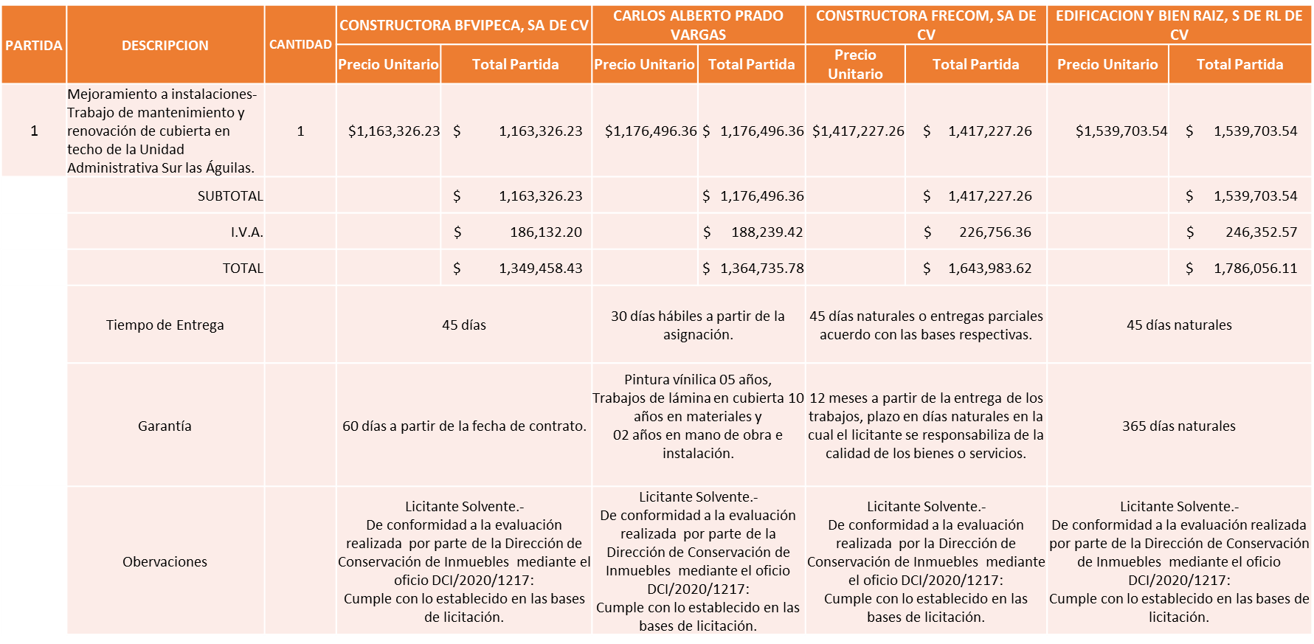

Responsable de la evaluación de las proposiciones:

Nombre | Cargo
Ing. José Roberto Valdés Flores | Director de Conservación de Inmuebles.

Mediante oficio de análisis técnico número DCI/2020/1217

De conformidad con los criterios establecidos en bases, se pone a consideración el Fallo de la adjudicación a favor de:

Carlos Alberto Prado Vargas, por un monto total de $ 1,364,735.78 pesos.

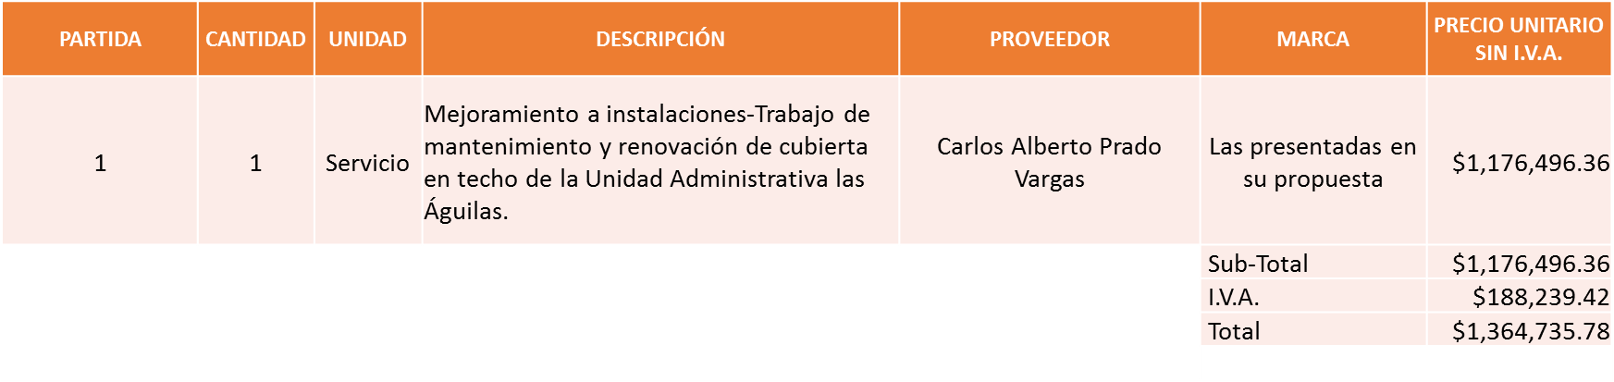

Nota: Se adjudica al licitante que cumplió con los requerimientos técnicos solicitados en las bases de licitación.

La convocante tendrá 10 días hábiles para emitir la orden de compra / pedido posterior a la emisión del fallo.
El proveedor adjudicado tendrá 5 días hábiles después de la notificación vía correo electrónico por parte de la convocante (por el personal autorizado para este fin) para la recepción firma y entrega de la orden de compra/pedido, previa entrega de garantía correspondiente.
Si el interesado no firma el contrato por causas imputables al mismo, la convocante podrá sin necesidad de un nuevo procedimiento, adjudicar el contrato al licitante que haya obtenido el segundo lugar, siempre que la diferencia en precio con respecto a la proposición inicialmente adjudicada no sea superior a un margen del diez por ciento.
El contrato deberá ser firmado por el representante legal que figure en el acta constitutiva de la empresa o en su defecto cualquier persona que cuente con poder notarial correspondiente.

El área requirente será la responsable de elaborar los trámites administrativos correspondientes para solicitar la elaboración del contrato, así como el seguimiento del trámite de pago correspondiente.

Todo esto con fundamento en lo dispuesto por los artículos 107, 108, 113, 119 y demás relativos del Reglamento de Compras, Enajenaciones y Contratación de Servicios del Municipio de Zapopan, Jalisco.
El Lic. Edmundo Antonio Amutio Villa, representante suplente del Presidente del Comité de Adquisiciones, comenta de conformidad con el artículo 24, fracción VII del Reglamento de Compras, Enajenaciones y Contratación de Servicios del Municipio de Zapopan, Jalisco, se somete a su resolución para su aprobación de fallo por parte de los integrantes del Comité de Adquisiciones a favor del proveedor Carlos Alberto Prado Vargas, los que estén por la afirmativa, sírvanse manifestarlo levantando su mano.

Aprobado por Unanimidad de votos por parte de los integrantes del Comité presentes

Punto 2) Presentación de ser el caso e informe de adjudicaciones directas y,

Incido A).- De acuerdo a lo establecido en el Reglamento de Compras, Enajenaciones y Contratación de Servicios del Municipio de Zapopan Jalisco, Artículo 99, Fracción I, se solicita la dictaminación y autorización de las adjudicaciones directas.

NÚMERO | No. DE OFICIO DE LA DEPENDENCIA | REQUISICIÓN | AREA REQUIRENTE | MONTO TOTAL CON I.V.A. | PROVEEDOR | MOTIVO | VOTACIÓN PRESIDENTE
A1 Fracción I | C.G./25453/2020 | 202001755 | Comisaría General de Seguridad Publica | $24,034.00 | Facolor S.A. de C.V. | 9,850 Trípticos, cuadritripticos 70x40 selección de color frente y vuelta couche 100 gramos, Unidos contra la Violencia, para la aplicación del recurso otorgado estrategia ALE2020, por ser la única oferente, toda vez que dicha empresa ha sido proveedor anterior de trípticos con la información y características necesarias por lo que cuenta con experiencia sobre las tonalidades, material y calidad requeridos para presentar cero margen de error en el producto, quien previamente fue seleccionado por presentar el precio más bajo en el estudio de mercado y tomando en cuenta que su propuesta actual es considerada solvente y viable para cumplir con los tiempos de entrega y requerimientos del proyecto Impulso de Vida Libre de Violencia de Genero. | Solicito su autorización del punto A1, los que estén por la afirmativa sírvanse manifestándolo levantando su mano. Aprobado por unanimidad de votos
A2 Fracción III | C.G./25082/2020 | 202001759 | Comisaría General de Seguridad Publica | $2,801,700.00 | Report Now Telecomunicaciones S.A. de C.V. | 300 Tabletas biométricas de huellas dactilares con diseño industrial de uso rudo y protección IP65, para la ampliación del proyecto Sistema Móvil de Captura Policial, de la Comisaría General de Seguridad Publica de Zapopan, por ser la única oferente en cuestión de seguridad y con el menor precio de acuerdo al estudio de mercado toda vez que dicha empresa fue el proveedor único de los dispositivos electrónicos tipo tableta biométrica en 2019, resultando necesario continuar integrando de manera segura la señal de conexión de las tabletas a los equipos y software de atención de emergencias del C5 Zapopan, dejando de manifiesto que dicho proveedor es el único oferente que garantiza la estabilidad de la plataforma, preservando la confidencialidad y compatibilidad de hardware y software. | Solicito su autorización del punto A2, los que estén por la afirmativa sírvanse manifestándolo levantando su mano. Aprobado por unanimidad de votos
A3 Fracción I | 4002000000/2020/1114 | 202001748 | Dirección de Innovación Gubernamental adscrita a la Coordinación General de Administración e Innovación Gubernamental | $41,827.66 | Teléfonos de México S.A.B. de C.V. | Servicio integral de voz y datos y telefonía servicio de cambio de ubicación por el periodo que va del 28 de diciembre del 2020 al 18 de enero del 2021, cambio de ubicación del enlace Lan to Lan utilizado en las oficinas de concentro dependencia adscrita al Municipio de Zapopan, lo anterior para impedir que las actividades del área se vean interrumpidas y debido al hecho de que dicho enlace forma parte de la infraestructura perteneciente al proveedor Teléfonos de México S.A.B. de C.V. | Solicito su autorización del punto A3, los que estén por la afirmativa sírvanse manifestándolo levantando su mano. Aprobado por unanimidad de votos

Los asuntos varios del cuadro, pertenecen al inciso A, de la agenda de trabajo y fueron aprobados de conformidad con el artículo 99 fracción I, del Reglamento de Compras, Enajenaciones y Contratación de Servicios del Municipio de Zapopan, Jalisco, por Unanimidad de votos por parte de los integrantes del Comité de Adquisiciones.

Inciso B) De acuerdo a lo establecido en el Reglamento de Compras, Enajenaciones y Contratación de Servicios del Municipio de Zapopan Jalisco, Artículo 99, Fracción I y el Artículo 100, fracción I, se rinde informe.

NUMERO | REQUISICIÓN | AREA REQUIRENTE | MONTO TOTAL CON IVA | PROVEEDOR | MOTIVO
B1 Fracción IV | Recurso 2021 | Coordinación General de Desarrollo Económico y Combate a la Desigualdad | $400,000.00 | Distribuidora Crisel, S.A. de C.V. | Compra de 800 despensas mismas que serán entregadas con motivo de la emergencia sanitaria COVID-19, dichas despensas serán adquiridas con recurso 2021.

Punto Sexto del Orden del Día, Asuntos Varios.

- Nota Aclaratoria:
Se da cuenta del oficio número DDC/169/2020, firmado por la MCS. Sandra G. Vizcaíno Meza, Coordinadora General de Construcción de Comunidad, mediante el cual manifiesta que atendiendo a las indicaciones que el Gobierno Municipal de Zapopan nos ha venido señalando para contrarrestar la pandemia del COVID-19, por lo que el programa de Vía Recreativa se vio en la necesidad de suspender la operación y por consiguiente de la prestación de servicios durante el periodo del 30 de marzo al 26 de septiembre del presente año, por tal motivo y con el objeto de dar cumplimiento al desarrollo a las 55 jornadas definidas en los contratos de prestación de servicios profesionales, solicitamos de su apoyo para que él nos dé el visto bueno para la ampliación de la vigencia de los mismos, esto contemplado en el Articulo 24, fracción VIII, del Reglamento de Compras, Enajenaciones y Contratación de Servicios del Municipio de Zapopan, Jalisco, dicha modificación de contratos se solicita ya que los prestadores recibieron capacitación para que cubrieran con las necesidades del programa y así mismo para que se tenga por cumplido dichos contratos, quedando de la siguiente manera: las partes establecen que la vigencia del presente contrato será con efectos a partir del 01 de enero de 2020 y concluirá hasta el 07 de junio del 2021.

El Lic. Edmundo Antonio Amutio Villa, representante suplente del Presidente del Comité de Adquisiciones, comenta de conformidad con el artículo 24, fracción VIII del Reglamento de Compras, Enajenaciones y Contratación de Servicios del Municipio de Zapopan Jalisco, se somete a su consideración para su aprobación el inciso A, los que estén por la afirmativa, sírvanse manifestarlo levantando su mano.

Aprobado por unanimidad de votos por parte de los integrantes del Comité presentes.

- Se da cuenta del oficio número 11502/Rmt/2020/2-357, firmado por el Ing. Ismael Jáuregui Castañeda, Director de Obras Públicas, mediante el cual solicita en relación de la orden de compra 202001109, adjudicada al proveedor Cristina Jaime Zúñiga, un paquete de servicio de mantenimiento preventivo a maquinaria pesada, y debido a que no se agotó el presupuesto asignado a la misma, solicito la ampliación del contrato hasta el 30 de septiembre del 2021, respetando los precios y condiciones del contrato vigente hasta el 31 de diciembre del año en curso.
El Lic. Edmundo Antonio Amutio Villa, representante suplente del Presidente del Comité de Adquisiciones, solicita a los Integrantes del Comité de Adquisiciones el uso de la voz, a La Lic. Marisa Delgadillo Maritorena, adscrita a la dirección de Obras Públicas e infraestructura.

Aprobado por unanimidad de votos por parte de los integrantes del Comité presentes.

La Lic. Marisa Delgadillo Maritorena, adscrita a la dirección de Obras Públicas e infraestructura dio contestación a las observaciones, realizadas por los Integrantes del Comité de Adquisiciones.

El Lic. Edmundo Antonio Amutio Villa, representante suplente del Presidente del Comité de Adquisiciones, comenta se baja el presente asunto para hacer una revisión con el área de Jurídico Consultivo, los que estén por la afirmativa, sírvanse manifestarlo levantando su mano.

Aprobado por unanimidad de votos por parte de los integrantes del Comité presentes.

- De conformidad con lo autorizado en la sesión en la sesión 9 Ordinaria del 2020, de fecha 28 de agosto del 2020, punto A1, respecto a los servicios realizados por el proveedor Héctor Alberto Romero Fierro, como depositario, se rinde informe del siguiente pago:
- Requisición 202001754, de la Tesorería Municipal, a través de la cual solicitan honorarios por servicios profesionales por el mes de noviembre de 2020, por un monto de $ 25,000.00.

Los Integrantes del Comité de Adquisiciones se dan por enterados.

El Lic. Edmundo Antonio Amutio Villa, representante suplente del Presidente del Comité de Adquisiciones, comenta en este mismo punto del orden del día, los consulto si en ASUNTOS VARIOS tienen algún tema adicional por tratar.

El Lic. Edmundo Antonio Amutio Villa, representante del Presidente del Comité de Adquisiciones Municipales, comenta no habiendo más asuntos que tratar y visto lo anterior, se da por concluida la Décima Séptima Sesión Ordinaria siendo las 12:09 horas del día 28 de diciembre de 2020, levantándose la presente acta para constancia y validez de los acuerdos que en ella se tomaron, la cual suscriben los que en ella intervinieron y los que así quisieron hacerlo de conformidad al artículo 26 fracción VII del Reglamento de Compras, Enajenaciones y Contratación de Servicios del Municipio de Zapopan, Jalisco y de conformidad con los artículos 23, 24 y 31 de la Ley de Compras Gubernamentales, Enajenaciones y Contratación de Servicios del Estado de Jalisco y sus Municipios, las consultas, asesorías, análisis, opinión, orientación y resoluciones, que sean emitidas por este Comité, son tomadas exclusivamente con la información, documentación y el dictamen técnico y administrativo que lo sustenten o fundamenten y que son presentados por los servidores públicos a quienes corresponda, por el área requirente y el área convocante, siendo estos los responsables de la revisión, acciones, faltas u omisiones en la información que sea puesta a consideración de este Comité.

Integrantes Vocales con voz y voto

Lic. Edmundo Antonio Amutio Villa.
Presidente del Comité de Adquisiciones Municipales
Representante Suplente

C. Bricio Baldemar Rivera Orozco
Consejo de Cámaras Industriales de Jalisco
Suplente

Lic. Ernesto Tejeda Martín del Campo
Representante del Consejo Mexicano de Comercio Exterior.
Suplente

Lic. Juan Mora Mora
Representante del Consejo Agropecuario de Jalisco.
Suplente

Lic. María Fabiola Rodríguez Navarro.
Representante del Consejo Coordinador de Jóvenes Empresarios del
Estado de Jalisco.
Suplente

Integrantes Vocales Permanentes con voz

Mtro. Juan Carlos Razo Martínez
Contralor Ciudadano.
Suplente

L.A.F. Talina Robles Villaseñor
Tesorería Municipal
Suplente

Dr. José Antonio de la Torre Bravo
Regidor Representante de la Fracción del Partido Acción Nacional
Titular

Luz Elena Rosete Cortes
Secretario Técnico y Ejecutivo del Comité de Adquisiciones.
Suplente

